**GIMNAZIJA ANDRIJE MOHOROVIČIĆA RIJEKA**

Minesweeper

**Borna janežić 2.5**

**Mentor: Goran Boneta**

15.6.

2022.

UVOD

Ovaj projekt je napravljen u sklopu nastave informatike u Gimnaziji Andrije Mohorovičića sa svrhom vježbanja programa python i njegovih modula za izradu igrica. Moje oživljavanje legendarne igrice „Minesweeper“ napravljeno je pomoću pythonovog modula pygame. Odabrao sam Minesweeper jer mi je njegova jednostavnost omogućila da se fokusiram na razvoj koda umjesto na moguće tehničke bugove. Nakon par sati rada i puno googlanja i istraživanja ponosan sam vam pokazati moju sasvim originalnu kreaciju.

IZGLED I ELEMENTI IGRICE

Igra je napravljena od šahovske ploče dimenzija širina puta visina koje korisnik unese na koju su nasumično postavljene mine. Svako polje na sebi ima broj koji pokazuje koliko se mina nalazi oko tog polja. Cilj igre je otvoriti sva polja i zastavicom označiti gdje se nalaze mine.

Kako bi korisnik otvorio neko polje mora ga pritisnuti lijevim klikom miša, a ako želi označiti neko polje na kojem misli da je mina, tj. postaviti zastavicu, pritisnuti će ga desnim klikom miša.

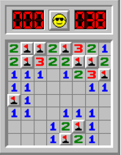

Primjer riješene igre sa 10*10 pločom i 10 mina

Na desnoj strani se nalazi štopalica koja služi kako bi korisnik mogao pratiti svoje osobne rekorde, a na lijevoj broj preostalih mina neoznačenih sa zastavicom.

OBJAŠNJENJE KODA

U ovom dijelu korisnik može odrediti širinu i visinu svoje igre te broj mina na mreži. While petlje služe kako bi spriječile bugove kao što su visina manja od 1 ili broj mina veći od broja polja.

Slika na kojoj se prikazuje tekst

Opis je automatski generiran

Ovaj dio služi kako bi odredio veličinu kućica, ruba i samim time cijelog ekrana. U njemu se također učitavaju vizualni dijelovi koji su potrebni za učitavanje igrice.

Slika na kojoj se prikazuje tekst

Opis je automatski generiran

Nakon što sam učitao sve bitne dijelove i odredio veličinu sljedeće mi je odrediti po kojim će se kriterijima stvarati mreža nakon što postavim mine. Određujem rect koji mi predstavlja dio kućicu koju je korisnik pritisnuo te razne boolove koji mi pomažu odrediti kakav je input napravio korisnik. Ovisno o tom inputu određujem dali ću završiti igru (korisnik je stisnuo minu) ili ću otkriti novo polje. Također određujem izn koji mi služi da odredim koliko je bombi oko nekog polja i tako prikažem ispravan broj na polju. Moju mrežu se može zamisliti kao matricu veličine širina puta visina na koju stavljam vrijednost -1 za mjesto gdje se nalazi mina te vrijednosti od nula do osam koje određuju količinu -1 oko tog polja.

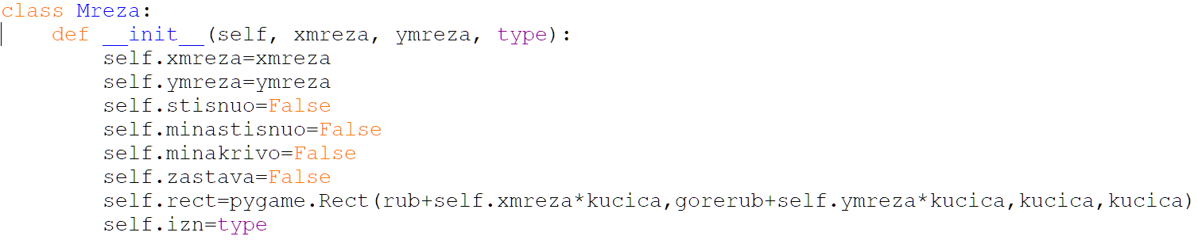

Slika na kojoj se prikazuje stol

Opis je automatski generiran

Kako bi ovo uopće radilo trebam napraviti funkciju koja će mi provjeriti broj mina oko nekog polja te funkciju koja će mi automatski otkriti sve ako korisnik stisne minu ili ako stisne polje sa iznosom 0.

Slika na kojoj se prikazuje tekst

Opis je automatski generiran

Zatim nasumično generiram pozicije mina, provjeravam dali je već mina na tom mjestu i stavljam minu na generirano mjesto. Također imam brojač koji ću smanjiti za jedan svaki put kada smjestim minu na mjesto.

Sve što sam do sada napravio će se ostvariti u jednoj for petlji u kojoj ću stvoriti mrežu pomoću jedne ugniježdene petlje.

Slika na kojoj se prikazuje tekst

Opis je automatski generiran

Na kraju provjeravam vrstu inputa koje korisnik unosi i provjeravam kako se to poklapa sa mojom pločom. Ako korisnik stisne bombu tako zvano stanje igre će postati „Game over“ radi čega ću ispisati tekst za gubitak te ću otkriti mine, u slučaju da su sve bombe otkrivene (to ću znati tako što ću provjeriti dali su samo ostale vrijednosti -1 u matrici mreža) stanje igre će postati „Win“ te ću ispisati tekst za pobjedu. U slučaju da je pritisnuo polje bez mine samo će otkriti to polje. Još ću napraviti da korisnik može resetirati igru pritiskom tipke R.

TEHNIČKE INFORMACIJE

Sve tehničke informacije su opisane u README .txt datoteci koja je priložena uz projekt.